

FACULTAD DE INGENIERÍA

LIMA NORTE

INFORME DE INVESTIGACIÓN

**NOMBRE DEL CENTRO DE INVESTIGACIÓN**

ÁREA DEL CENTRO DE INVESTIGACIÓN

**PROYECTO ACADÉMICO:**

• Análisis y diseño de un sistema para automatizar los proceso de alquiler de habitaciones.

**Participantes:**

* APONTE TRUJILLO, EDGAR
* CUCHO LARICO, DIEGO
* MISAHUAMAN ZAVALETA, HAROLD
* QUISPE TAPIA, JUVENAL
* ROMERO MEZA, RONAL

**Docente:**

***PMP. Lic. Carlos Alberto Villarroel Palomino***

INGENIERÍA DE SISTEMAS

Noviembre 2015

**Lima – Perú**

# PRESENTACIÓN

El conocimiento emprende al ser humano, este proyecto se realiza con la finalidad de aplicar los diversos temas tratados en el curso de calidad de software, para garantizar la calidad del producto de software.

Se realizara un análisis y diseño de un sistema para automatizar el proceso de alquiler de habitaciones para el hostal “LA VILETTA E.I.R.L.” donde se llevara a cabo el proceso de análisis y diseño aplicando diagramas y contexto que infieren en el transcurso de desarrollo del proyecto.

Con el objetivo de que la empresa se beneficie y obtenga una mayor demanda para el alquiler de habitación y garantizando la sostenibilidad del negocio

# ÍNDICE.

Contenido

PRESENTACIÓN 2

ÍNDICE. 3

RESUMEN 5

INTRODUCCIÓN 6

CAPITULO I 7

**1.1** **Antecedentes** 7

**1.2** **organización inicial.** 7

CAPITULO II 8

2.1. Misión 8

2.2 Visión 8

2.3 Objetivos. 8

2.4 Levantamiento de la información 9

2.4.1 Entrevistas 9

2.4.2 Observaciones 9

2.5 Análisis Estratégico (FODA) 9

2.5.1 Fortalezas 9

2.5.2 Oportunidades 10

2.5.3 Debilidades 10

2.5.4 Amenazas 10

2.6 Problema dentro de la empresa que motiva el proyecto. 11

CAPITULO III: ANALISIS Y DISEÑO DEL PROYECTO 14

3.1 Desarrollo del Análisis del proyecto, Manual de análisis) 14

**3.1.1 DESCRIPCIÓN DE FUNCIONES Y PROCESOS DEL NEGOCIO** 14

**3.1.2 PROCESOS DEL NEGOCIO.** 15

**3.1.3 PROBLEMÁTICA ACTUAL O ANALISIS SITUACIONAL** 17

**3.1.4 CASO DE USO DEL NEGOCIO** 17

**3.1.5 DIAGRAMA DE ACTIVIDADES – ALQUILER DE HABITACIONES** 18

3.2 Diseño del proyecto (Desarrollo del diseño del proyecto) 19

CAPITULO IV: CALIDAD DEL PROYECTO 24

4.1. Establecer el plan de calidad del proyecto 24

CASO DE USO DEL SISTEMA – ALQUILER DE HABITACIONES 25

**Requerimientos funcionales** 26

MATRIZ DE TRAZABILIDAD 27

PLAN DE PRUEBAS 28

1. OBJETIVO 28

2. ESTRATEGIA DE PRUEBAS 28

**2.1** **ALCANCE** 28

**2.2** **REQUERIMIENTOS** 30

**2.3** **ENTREGABLES** 30

**2.4** **CRITERIOS DE SALIDA** 31

REFERENCIAS BIBLIOGRÁFICAS. 32

ANEXOS. 33

# RESUMEN

Pocos emprendimientos son tan representativos de los conceptos calidad y servicio, como son los hoteles. Toda la estructura del negocio se basa en la buena atención de los clientes. Si la misma presenta fallas o es deficiente, no habrá clientes que regresen ni recomendaciones de calidad que estos hagan. Y su negocio puede quedar en la ruina.

Por ello se precisa brindar lo mejor de su organización a su clientela. Detectando donde se produzcan carencias o cuellos de botella, disponiendo de información a cualquier momento, estando en conocimiento exacto de lo que sucede en su establecimiento con solo pulsar una tecla. Y es por todo esto, que se precisa de un buen software para la gestión de alquiler de habitaciones, usuarios, ingresos, facturación entre otros requerimientos de un hostal.

En la actualidad dentro del país son pocas las empresas hoteleras que cuentan con un sistema que le permita administrar sus reservaciones y alquiler de habitaciones, esto sin duda alguna responde al hecho de que generalmente las licencias de las plataformas en las que están desarrollados la mayoría de los sistemas son demasiado elevadas y en nuestro país existen algunos hoteles, especialmente de la región costa, que mantienen su economía con los ingresos que perciben durante ciertas temporadas del año lo que hace que la implementación de estos sistemas sea relegadas a las últimas prioridades del hotel.

El presente proyecto de este este curso de calidad de software tiene como objetivo realizar un sistema que automatice el proceso de gestión de alquiler de habitaciones que se brindan en el hostal “LA VILETTA E.I.R.L.”. Realizado completamente con herramientas Oracle. El sistema permitirá a los usuarios administrar reservas, clientes, ingresos, usuarios, paramétrica datos del sistema, emitir reportes, además de permitir facturar los servicios del hostal.

# INTRODUCCIÓN

El presente proyecto del curso corresponde a un Sistema para automatizar el proceso de gestión de alquiler de habitaciones de un hostal, cuyo propósito es permitir automatizar éstos procesos.

Se introduce con un estudio teórico sobre las herramientas a utilizar y la metodología de desarrollo que va a ser aplicada. Conociendo la evolución de esta herramienta, enfatizando sus principales características reconociendo su utilidad.

Basándose en la estructura de las aplicaciones cliente – servidor, se ha producido el sistema utilizando un Lenguaje de Modelado orientado a objetos, para detallar el análisis, diseño e implementación. Con este sistema se logra demostrar las funcionalidades básicas de los procesos de alquiler de habitaciones.

Para finalizar el proyecto se realiza el plan de pruebas y evaluación de las mismas, con el fin de verificar el correcto funcionamiento del sistema y el cumplimiento de los requerimientos, también se presentan las conclusiones y recomendaciones de acuerdo a los resultados obtenidos durante el desarrollo del proyecto.

# CAPITULO I

**ANTECEDENTES DE LA EMPRESA**

* 1. Antecedentes

El hostal “LA VILETTA E.I.R.L.” no cuenta con antecedentes basado en la tecnología, ya que esta es la primera vez que se proponer para la automatización de sus procesos en el registro de alquiler de habitación.

* 1. organización inicial.

La organización de la empresa está constituido por:

# CAPITULO II

**SITUACION ACTUAL EN LAS EMPRESA LEVANTAMIENTO DE LA INFORMACION.**

## 2.1. Misión

Somos una empresa nueva e innovadora que brinda siempre el mejor de los servicios, contando así con modernas habitaciones para el huésped más exigente de tal manera que se sentirá como en casa ya que es nuestra prioridad, gracias al trato que brinda nuestro personal debidamente capacitado para un mejor servicio.

## 2.2 Visión

Mantenernos siempre como una empresa líder en el mercado de hoteles de tres estrellas, mediante la innovación constante de nuestro servicio, el servicio personalizado ofrecido por nuestro hotel para poder cumplir con las expectativas del cliente.

## 2.3 Objetivos.

* Mantener el liderazgo de la Industria hotelera
* Unificar la fuerza de los Asociados
* Elevar los estándares de calidad de los servicios que se ofrecen en alquiler de habitaciones.
* Trabajar para renovar y mejorar la atención y el servicio.
* Contar con la tecnología(sistemas de información) adecuada para la administración del hotel, de esa manera tomar decisiones más adecuadas y mejorar el servicio de nuestro hostal “LA VILETTA E.I.R.L.”

## 2.4 Levantamiento de la información

### 2.4.1 Entrevistas

Para la recolección de la información se realizó entrevistas (Anexo 01) al dueño del hostal, también al recepcionista que se encarga de realizar el alquiler de las habitaciones.

Por lo tanto se define como se realiza el alquiler de habitaciones, describiendo los problemas que existen al momento de alquiler habitaciones.

### 2.4.2 Observaciones

Mediante la observación (Anexo 02) rescatamos de manera minuciosa de cómo se realizar las actividades dentro del hostal, enfocándonos en el alquiler de habitaciones.

Para el registro de alquiler de habitación se realiza de manera manual, indicando el número de habitación, fecha de ingreso, datos del cliente y todos estos se ingresan al libro diario, y al finalizar se le hacer la entrega del respectivo comprobante, puede ser boleta o factura.

Durante el alquiler el cliente realiza pedidos algunas bebidas, golosinas o también algunas pizzas, para el ello el recepcionista se encarga de comprar y entregárselo.

## 2.5 Análisis Estratégico (FODA)

### 2.5.1 Fortalezas

* Ubicación de nuestro establecimiento hotelero
* La accesibilidad en cuanto a los precios
* El personal capacitado en brindar un servicio óptimo de atención al cliente
* La excelente infraestructura del Lujoso hotel de 4 pisos que ofrece 40 habitaciones, 4 suites de lujo, playa de estacionamiento y además cuenta con cámaras de seguridad.
* el hotel cuenta con un mini Marquet que es una cualidad muy importante.
* Los cinco valores fundamentales es: poner a la gente en primer lugar, buscar la excelencia, aceptar el cambio, actuar con integridad y servir a nuestros clientes.

### 2.5.2 Oportunidades

* Ofrecer el mismo precio de la competencia pero darle más beneficios.
* Incrementar nuestros clientes.
* Creer con otro establecimiento más
* Está en el distrito de la molina, mayor exclusividad

### 2.5.3 Debilidades

* Ser una empresa nueva en el mercado hotelero.
* Mis competidores me llevan ventaja en cuanto al manejo y organización de un hotel.
* Falta de experiencia en el rubro hotelero.
* No tener la suficiente solvencia económica.
* No contamos con una base de datos de nuestros clientes y también la tecnología para administrar el alquiler de hostal.
* Falta de proveedores, y contactos externos.
* No somos una empresa posicionada en la mente del nuestro cliente.
* El estacionamiento no es muy amplio ni factible y solo es valet parking.

### 2.5.4 Amenazas

* La competencia podría bajar sus precios de las habitaciones.
* No logar una fidelidad a nuestro segmento.
* Que aparezca una nueva empresa hotelera, haciendo este en y retador.
* Cambio de gustos, preferencias y expectativas de nuestros clientes.
* Que nuestro segmento cambie de ruta o lugar de visita.
* Desastre naturales.
* La competencia de precios bajos de otros hoteles alrededor del hostal “VILETTA E.I.R.L.”

## 2.6 Problema dentro de la empresa que motiva el proyecto.

Mediante el análisis Foda y también mediante las entrevistas y observaciones se determina que el hostal “LA VILETA E.I.R.L.” tiene muchas debilidades de las cuales qué falta de sistemas de información para el correcto funcionamiento y la automatización de todos sus procesos

Los problemas que acontecen es la perdida de documentos y mal control del dinero recaudad por el día, y los reportes no se generan adecuadamente indicando lo que necesariamente lo correcto.

La necesidad de la implementación de análisis y diseño de automatización de control de hospedaje permite contribuir el crecimiento del hotel, mediante este puede tomar decisiones más asertivas para un mayor progreso y destacamento en su rubro.

**Problema 01:** Cuando el cliente hizo una reserva de habitación, y al llegar al hotel, le informan que ya está ocupado por otros huéspedes.

**Alternativa de Solución:** Nos hallaríamos ante un caso de *overbooking* (es decir, se han vendido más plazas de las que nos pueden ofrecer). El hotel tiene la obligación de proporcionarnos un alojamiento en otro establecimiento de la misma zona de igual categoría o superior, o devolvernos el dinero. Es conveniente exigir la reserva por escrito y hacer un pago a cuenta debidamente acreditado.

**Problema 02:** Cuando la información dada por la empresa hostal, es distinta a la realidad.

**Alternativa de Solución:** Si hemos reservado la habitación a través de una agencia, tenemos derecho a exigir un cambio de hotel o una indemnización, pues el contenido que indican era distinto a la realidad, por lo tanto necesariamente es muy importante la creación de una página web, donde informa correctamente los servicio y precios para el alquiler de habitaciones

**Problema 03**: En el Perú, son muchas las empresas que carecen de sistemas automatizados, esto las coloca en retraso frente a aquellas que van de la mano con los constantes avances tecnológicos y que su presencia en el mercado es fuerte. El Hotel “LA VILETTA E.I.R.L.” es una organización que no se escapa de esta problemática, pues se dedica a brindar servicio de alquiler de cuarto por horas, en lo cual su forma de registrar clientes es de forma manual y hace lo mismo con el comprobante que brinda a sus clientes. Lo que origina una pérdida de tiempo, dinero y complejidad en el manejo masivo de documentos.

**Alternativa de solución:** Debido a los interrumpibles avances tecnológicos en el mundo del hardware y software (herramientas de mayor importancia en la implantación de sistemas de automatización), es posible llevar un control administrativo eficaz de la información de la empresa, impulsando la búsqueda de información necesaria para lograr un método que facilite el manejo eficiente de grandes cantidades de información de todos los datos de sus cliente. Todo esto se realiza con el propósito de diseñar un sistema de información personalizado, donde el hostal tenga el dominio absoluto de éste, desde la gerencia de información, hasta el mantenimiento del nuevo sistema y a su vez, ofrezca una fácil manipulación y administración de información, brindando al usuario comodidad a la hora de realizar reservas, satisfaciendo así las necesidades de sus clientes, y de la misma empresa. En un ahorro de tiempo, costo y Dinero.

**Problema 04:** se presenta en los proceso de reserva, registro y facturación del huésped. Todo sucede cuando el posible huésped llama al hotel y se le toman los datos personales necesarios para validar la reserva. Este se guarda en un formato de papel y es archivado en un sección en donde se encuentran todas las reservas realizadas por que el sistema actual es incapaz de guardarlo, El proceso de registro se ejecuta de la siguiente manera; se ejecutan los datos del huésped y se confirma la reserva, pero como el sistema presenta dificulta para guardar dicha información, cuando este se cierra esta información desaparece, trayendo como consecuencia la pérdida del cliente, porque cuando este llega al hotel al no aparecer la reservación se disgusta por que la habitación aparece ocupada por otra persona. Otra dificultad que se presenta en la facturación es que el sistema no registra el consumo que hace el cliente por tanto este proceso es llevado manualmente, muchas veces este registro no se hace adecuadamente lo que conlleva a que cuando el cliente pide su factura para cancelar no existe un registro detallado de lo que ha consumido y el cliente tiene que informar lo consumido durante su estadía. En esta situación se corre el riesgo de que el cliente de una información errada y el hotel registren perdidas por falta de registro oportuno de la información.

**Alternativa de solución:** Desarrollar un software que permita controlar los problemas de registro, reservas y facturación del hotel .La solución que le ofrecemos al hostal “LA VILETTA E.I.R.L” es muy importante porque mejorara notoriamente el funcionamiento del hostal ofreciéndole una mayor seguridad y eficiencia en sus procesos de control de reservas, registro y facturación.

Mediante estas problemáticas presenciadas y analizadas se contempla un sistemas informático para la correcta automatización del alquiler de habitaciones en el hostal “LA VILETTA E.I.R.L.” de esa manera contribuir como una estrategia frente a todos sus competidos de su rubro.

# CAPITULO III: ANALISIS Y DISEÑO DEL PROYECTO

## 3.1 Desarrollo del Análisis del proyecto, Manual de análisis)

### **3.1.1 DESCRIPCIÓN DE FUNCIONES Y PROCESOS DEL NEGOCIO**

En este punto se define a todos los actores del negocio: Cliente, recepcionista, proveedor, Administrador; la descripción detallada de los casos de usos del negocio, el diagrama de Casos de uso del negocio; así como también se mostrará el diagrama de actividades y el modelado de objeto de cada CUN.

|  |  |
| --- | --- |
| **ACTORES** | **FUNCIONES** |
| **Cliente** | Persona que alquila la habitación y también adquiere productos para su consumo. |
| **Recepcionista** | Persona que está implicada ante todo en el proceso personal de asistir y/o de persuadir a los clientes para el alquiler de habitaciones. |
| **Proveedor** | Persona o empresa encargada de abastecer el almacén mediante la venta de sus productos. |
| **Administrador** | Persona que supervisa el buen funcionamiento del alquiler de habitación y también gestiona todas las operaciones del hostal. |

### **3.1.2 PROCESOS DEL NEGOCIO.**

|  |  |
| --- | --- |
| **PROCESO 01** | **COMPRAS** |
| **Descripción** | Este proceso permite poder realizar las compras de productos a los proveedores directos de la empresa para mantener en stock los productos cierta cantidad de productos que luego puedan ser derivador al cliente. |
| **Secuencia Normal** | 1. Este CUN se inicia, cuando el recepcionista realiza el control del stock de los productos. |
| 2. El recepcionista realiza un informe reportando la necesidad de adquirir nuevas reservas. |
| 3. El recepcionista revisa el informe y autoriza la compra de productos. |
| 4. El recepcionista monitoriza el ingreso de los productos derivados por el Proveedor. |
| 5. El recepcionista realiza acta de ingreso de nuevos productos y lo archiva. |
| 6. El proveedor recibe el pago por la mercancía y una copia del acta de ingreso de nuevos productos. |

|  |  |
| --- | --- |
| **PROCESO 02** | **PROCESO ALQUILER** |
| **Descripción** | Este proceso permite registrar el alquiler de habitaciones que ofrece el negocio, donde se genera un comprobante de pago que registra información de la habitación, cliente, fecha del alquiler y valor de venta. |
| **Secuencia Normal** | 1. Este CUN se inicia, cuando el cliente solicita una habitación |
| 2. El recepcionista consulta las habitaciones disponibles con sus respectivos precios |
| 3. el cliente verifica que tipos de habitaciones que tiene |
| 4. el recepcionista confirma que tiene diferentes tipo de habitaciones con sus respectivos precios |
| 5. el cliente confirma el n° de la habitación |
| 6. El recepcionista pide el DNI para obtener sus datos personales y lugar de residencia |
| 7. el recepcionista pregunta la cantidad de día ha hospedarse |
|  |
| 8. El recepcionista realiza un registro del alquiler de habitación |
| 9. El cliente realiza su pago en efectivo |
| 10. El recepcionista realiza la entrega las llaves y control de la habitación alquilada |
| 11. El cliente elige un producto para consumir en la habitación |
| 12. El recepcionista solicita el pago del producto al cliente. |
| 13. El cliente realiza su pago en efectivo |
| 14. el cliente termina su alquiler de habitación |
| 15. el recepcionista emite comprobante de pago y entrega DNI y comprobante |
| 16. el cliente realiza la entrega de llaves y control |
| 17. el recepcionista realiza la limpieza de la habitación alquilada |

|  |  |
| --- | --- |
| **PROCESO 03** | **VENTAS** |
| **Descripción** | Este proceso permite registrar las operaciones de la venta de los productos que ofrece el negocio, donde se genera un comprobante de pago que registra información del producto, cliente, vendedor, fecha de la venta y valor de venta. |
| **Secuencia Normal** | 1. El cliente elige un producto. |
| 2. El cliente consulta el producto al vendedor. |
| 3. El cliente informa al recepcionista que realizara la compra. |
| 4. El recepcionista realiza un registro con los datos del producto a vender. |
| 5. El recepcionista solicita el pago del producto al cliente. |
| 6. El cliente realiza su pago en efectivo |
| 7. El recepcionista entrega al cliente el producto |
| 8. El cliente recibe el producto, se va a la habitación. |

### **3.1.3 PROBLEMÁTICA ACTUAL O ANALISIS SITUACIONAL**

|  |  |
| --- | --- |
| El problema de | La empresa no cuenta con un sistema que le permita gestionar correctamente sus procesos, motivo por el cual realiza los mismos de forma manual, lo cual genera retrasos a la hora de gestionar el alquiler de pedidos ocasionándole un aumento en los gastos operativos. |
| Afecta a | Administrador  Recepcionista  Clientes |
| Impacto | Almacenar toda la información referente a los alquileres de habitaciones, órdenes de compra recibidas, y que esta información esté al instante accesible y actualizado en lugares físicamente muy distantes es un proceso prácticamente imposible de realizar en el caso de que no esté informatizado. |
| Solución | Informatizar el proceso, usando una red local con una base de datos accesible desde los distintos nodos de la red y generar interfaces amigables y sencillas con las que acceder a dicha base de datos. |

### **3.1.4 CASO DE USO DEL NEGOCIO**



### **3.1.5 DIAGRAMA DE ACTIVIDADES – ALQUILER DE HABITACIONES**



## 3.2 Diseño del proyecto (Desarrollo del diseño del proyecto)

Inicio de sesión

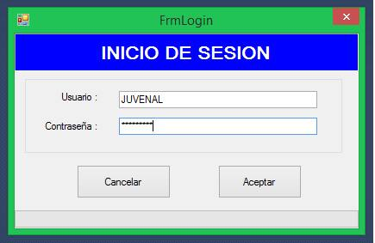

MENU PRINCIPAL

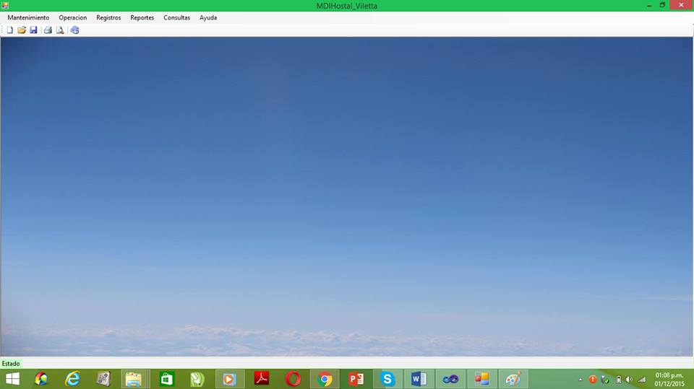

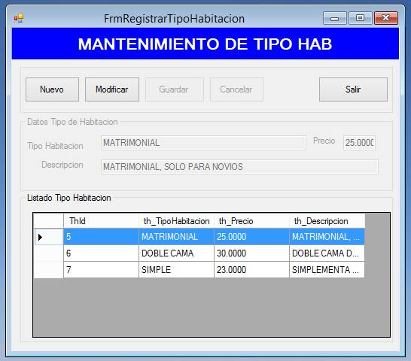

HABITACIONES

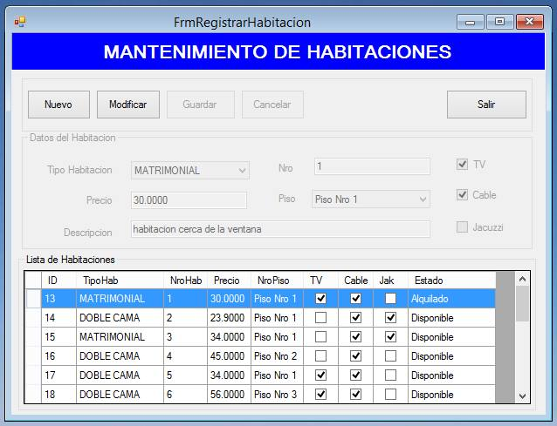

CLIENTES

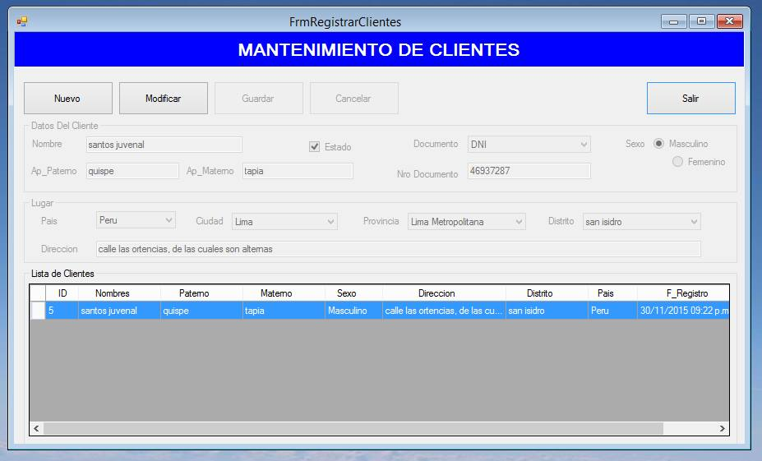

BUSCAR CLIENTES

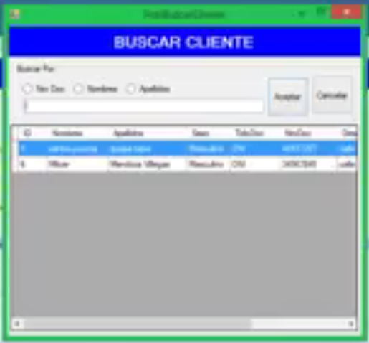

BUSCAR HABITACIONES

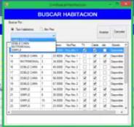

ALQUILER DE HABITACIONES

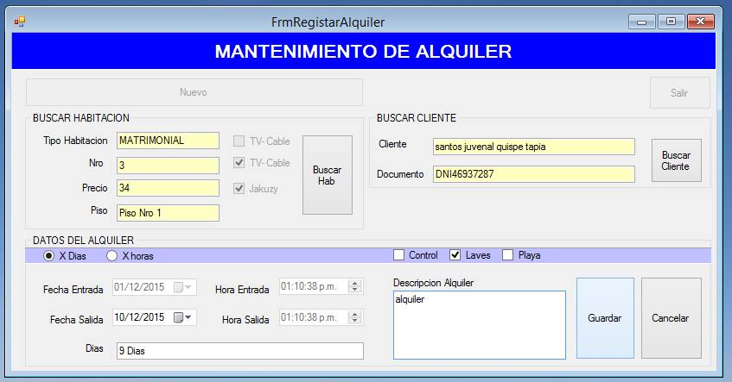

BUSCAR HABITACIONES ALQUILADAS

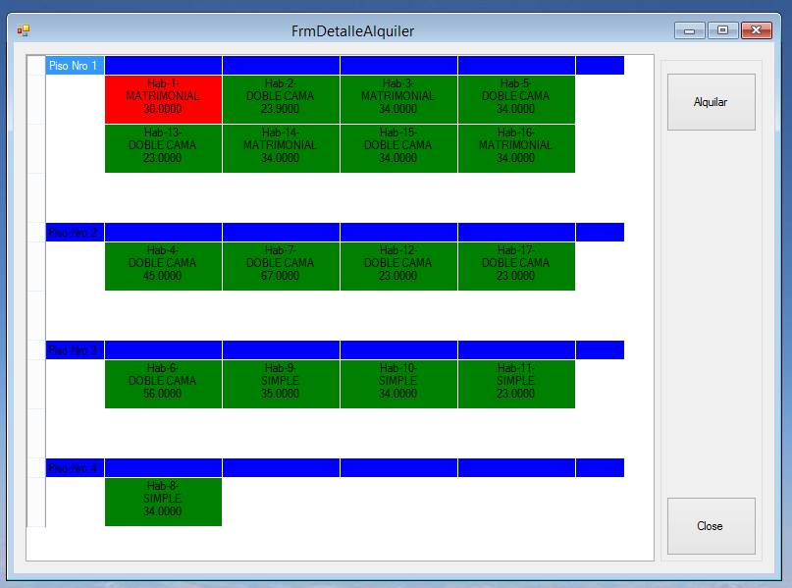

DETALLE DE HABITACION ALQUILADA

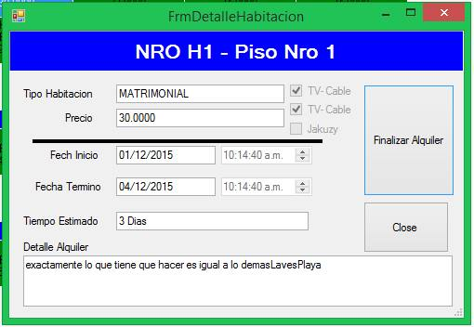

# CAPITULO IV: CALIDAD DEL PROYECTO

## 4.1. Establecer el plan de calidad del proyecto

La empresa hotelera “Valetta I.R.L” que brinda servicio de alojamiento a clientes que soliciten descansar para ello cuenta con una recepción que se encarga de la inscripción de los clientes y proceso de alquiler de habitaciones. El sueño del dueño de la empresa hotelera es ser la primera empresa hotelera en hospedaje. Su misión es brindar un servicio de hospedaje de calidad y satisfacción de sus clientes. Para cumplir este sueño planteado los siguientes objetivos que se debe optimizar los procesos. Tener una atención personalizada a los clientes, disminución de costos administrativos y operativos con el uso de tecnología. El dueño ha planteado contar con un plan de capacitación a sus empleados para una mejor atención a sus clientes.

**El proceso de inscripción de clientes es como sigue:** El recepcionista lo indica al cliente que tipos de habitaciones tiene y las habitaciones que tiene disponible con su respectivo precio, el cliente una vez aceptado la tarifa y la habitación tiene que presentar su DNI para la inscripción en el cuaderno de alquiler. Teniendo en cuenta sus datos personales, domicilio, tarifa y la fecha de ingreso y salida del alquiler de la habitación.

Luego de haber realizado el registro del cliente, se le realiza la entrega de las llaves, control de la tv.

**El proceso de alquiler de habitaciones:** el recepcionista se encarga de verificar el cumplimiento de la estadía del alquiler en la habitación.

El cliente también puede hacer cambio de nro. De habitación, cama (almohadas, toallas, etc.) ya sea por algún inconveniente o incomodidad presentada, donde el recepcionista modifica su registro de alquiler de habitación.

El clientes mientras esta hospedado puede pedir bebidas, consumir golosinas y esto se realiza el pago al contado.

El cliente abandona cuando se ha cumplido el plazo de alquiler, llegando a recepción realizando la entrega de las llaves y control de la TV de la habitación, el recepcionista del mismo modo realiza la entrega del DNI del cliente y el comprobante dependiendo el documento que necesite el cliente

El recepcionista se encarga de realizar la limpieza de la habitación, al final del día el recepcionista genera un reporte de todo el día el total de las habitaciones alquiladas que luego el dinero recaudado será destinado a administrador (Dueño)

## CASO DE USO DEL SISTEMA – ALQUILER DE HABITACIONES



## **Requerimientos funcionales**

**R1:** el recepcionista realiza el registro de tipo de habitación

**R2:** el recepcionista realiza el registro de habitación y coloca precio según el tipo de habitación

**R3:** el recepcionista verifica que habitaciones tiene disponibles

**R4:** el recepcionista realiza el registro del cliente

**R5:** el recepcionista registra el alquiler de habitación

**R6:** El cliente realiza su pago en efectivo

**R7:** el recepcionista realiza la entrega de documento DNI y también el cliente realiza la entrega de llaves, control TV

**R8:** El cliente elige un producto para consumir en la habitación

**R9:** El cliente solicita cambio de habitación

**R10:** el recepcionista verifica que habitaciones están alquiladas con sus respectivos tiempos de alquiler

**R11:** El recepcionista emite comprobante de pago detallando el alquiler de habitación

**R12:** El recepcionista controla la limpieza de la habitación después de haberlo ocupado

**R13:** El recepción genera un reporte diario del alquiler de habitación un total generado

## MATRIZ DE TRAZABILIDAD

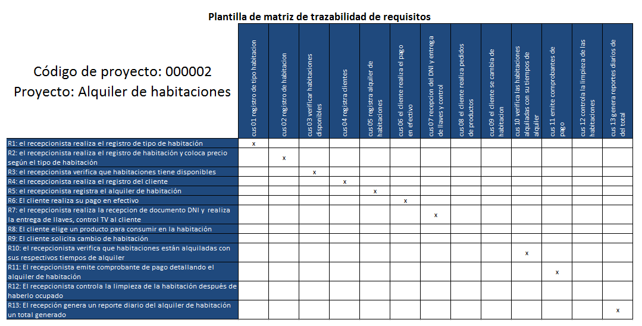

## PLAN DE PRUEBAS

|  |  |
| --- | --- |
| **PROYECTO :** | Plan de pruebas |
| **FECHA EDICIÓN :** | 10/12/2015 |
| **AUTOR :** | Juvenal Quispe Tapia |

## OBJETIVO

El presente documento tiene como objetivo delimitar el alcance de las pruebas, los puntos que se han tenido en consideración para la delimitación de dicho alcance, los requerimientos necesarios para llevar a cabo la ejecución de las pruebas. Asimismo este documento contendrá los casos de prueba que se ejecutarán durante la certificación y los entregables que se enviarán como resultado de dicha ejecución.

## ESTRATEGIA DE PRUEBAS

* 1. **ALCANCE**

***Sistemas y/o Módulos Impactados***

|  |  |  |
| --- | --- | --- |
| **Sistema** | | MODULO 1 |
| 1 | Alquiler de habitaciones | |

***Niveles de Prueba***

|  |  |  |
| --- | --- | --- |
| **Sistema** | ATIS / EMPRESAS | |
| Pruebas de Integración | | X |
| Pruebas de Sistema | | X |

***Tipos de Pruebas***

|  |  |  |
| --- | --- | --- |
| **Pruebas Dinámicas** | | |
|  | Caja Negra | | |
|  | * Funcional | X | |
|  | * No funcional |  | |

***Descripción de funcionalidades a probar:***

|  |  |
| --- | --- |
| REQUERIMIENTOS | PRUEBAS |
| RF1: el recepcionista realiza el registro de tipo de habitación | SI |
| RF2: el recepcionista realiza el registro de habitación y coloca precio según el tipo de habitación | SI |
| RF3: el recepcionista verifica que habitaciones tiene disponibles | SI |
| RF4: el recepcionista realiza el registro del cliente | SI |
| RF5: el recepcionista registra el alquiler de habitación | SI |
| RF6: El cliente realiza su pago en efectivo | SI |
| RF7: el recepcionista realiza la recepcion de documento DNI y realiza la entrega de llaves, control TV al cliente | SI |
| RF8: El cliente elige un producto para consumir en la habitación | NO |
| RF9: El cliente solicita cambio de habitación | NO |
| RF10: el recepcionista verifica que habitaciones están alquiladas con sus respectivos tiempos de alquiler | NO |
| RF11: El recepcionista emite comprobante de pago detallando el alquiler de habitación | SI |
| RF12: El recepcionista controla la limpieza de la habitación después de haberlo ocupado | NO |
| RF13: El recepción genera un reporte diario del alquiler de habitación un total generado | SI |

*Fuera del alcance:*

No se considerará lo dentro del alcance de pruebas, los casos no indicados dentro del requerimiento funcional.

* 1. **REQUERIMIENTOS**

|  |  |  |
| --- | --- | --- |
| **Sistema** | | INDICAR EL SISTEMA |
| 1 | Envió de evidencia de pruebas unitarias - Desarrollo | |

* 1. **ENTREGABLES**

|  |  |  |
| --- | --- | --- |
| **Sistema** | | INDICAR EL SISTEMA |
| 1 | Plan de Pruebas | |
| 2 | Set de Casos de prueba | |
| 3 | Constancias de Pruebas | |

* 1. **CRITERIOS DE SALIDA**
* Ejecución y validación del 100% de los casos de prueba propuestos (Validos y no Validos).
* Que Todos los defectos ocurridos durante las pruebas deben estar cerradas.
* Otras condiciones propuestas por el Cliente.

# REFERENCIAS BIBLIOGRÁFICAS.

<http://www.hotel-sanpietro.com/2012/02/quienes-somos.html>

<https://colaboracion.dnp.gov.co/CDT/Inversiones%20y%20finanzas%20pblicas/Guia_7_Pasos_v%204%201.pdf>

[http://bibd igital.epn.edu.ec/bitstream/15000/1033/1/CD-1480%282008-05-26-02-38-25%29.pdf](http://bibdigital.epn.edu.ec/bitstream/15000/1033/1/CD-1480%282008-05-26-02-38-25%29.pdf)

<http://bibdigital.epn.edu.ec/handle/15000/1033>

<http://www.eumed.net/libros-gratis/2012b/1232/indice.htm>

<http://dulcessuenoshotel.blogspot.pe/p/la-oferta.html>

<http://users.dcc.uchile.cl/~psalinas/uml/casosuso.html>

<http://es.slideshare.net/marycruz11/sistemas-de-gestin-de-hoteles>

<http://www.datahousecompany.com.ar/hoteleria.html>

<http://www.incanatoit.com/2014/06/sistema-informatico-visual-basic-net-sqlserver.html>

http://www.incanatoit.com/2015/04/sistema-de-ventas-en-java-mysql-netbeans-codigo-barras.html

# ANEXOS.

**Anexo 01 - Entrevista**

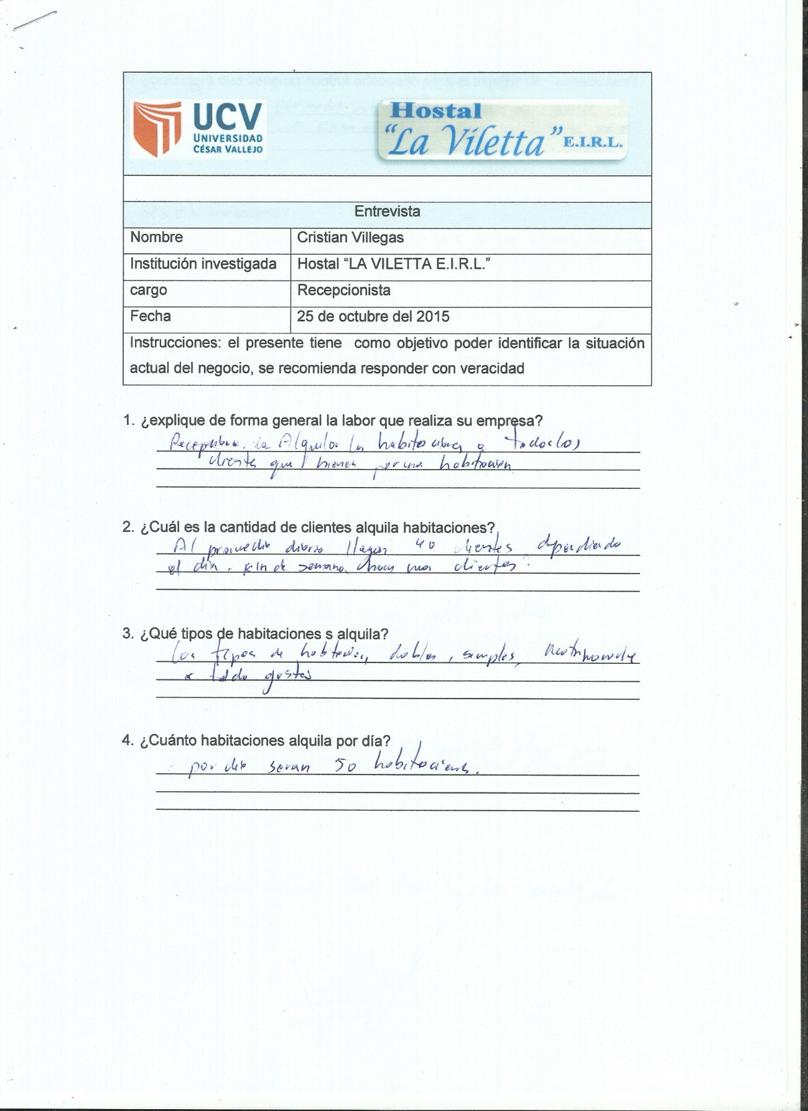

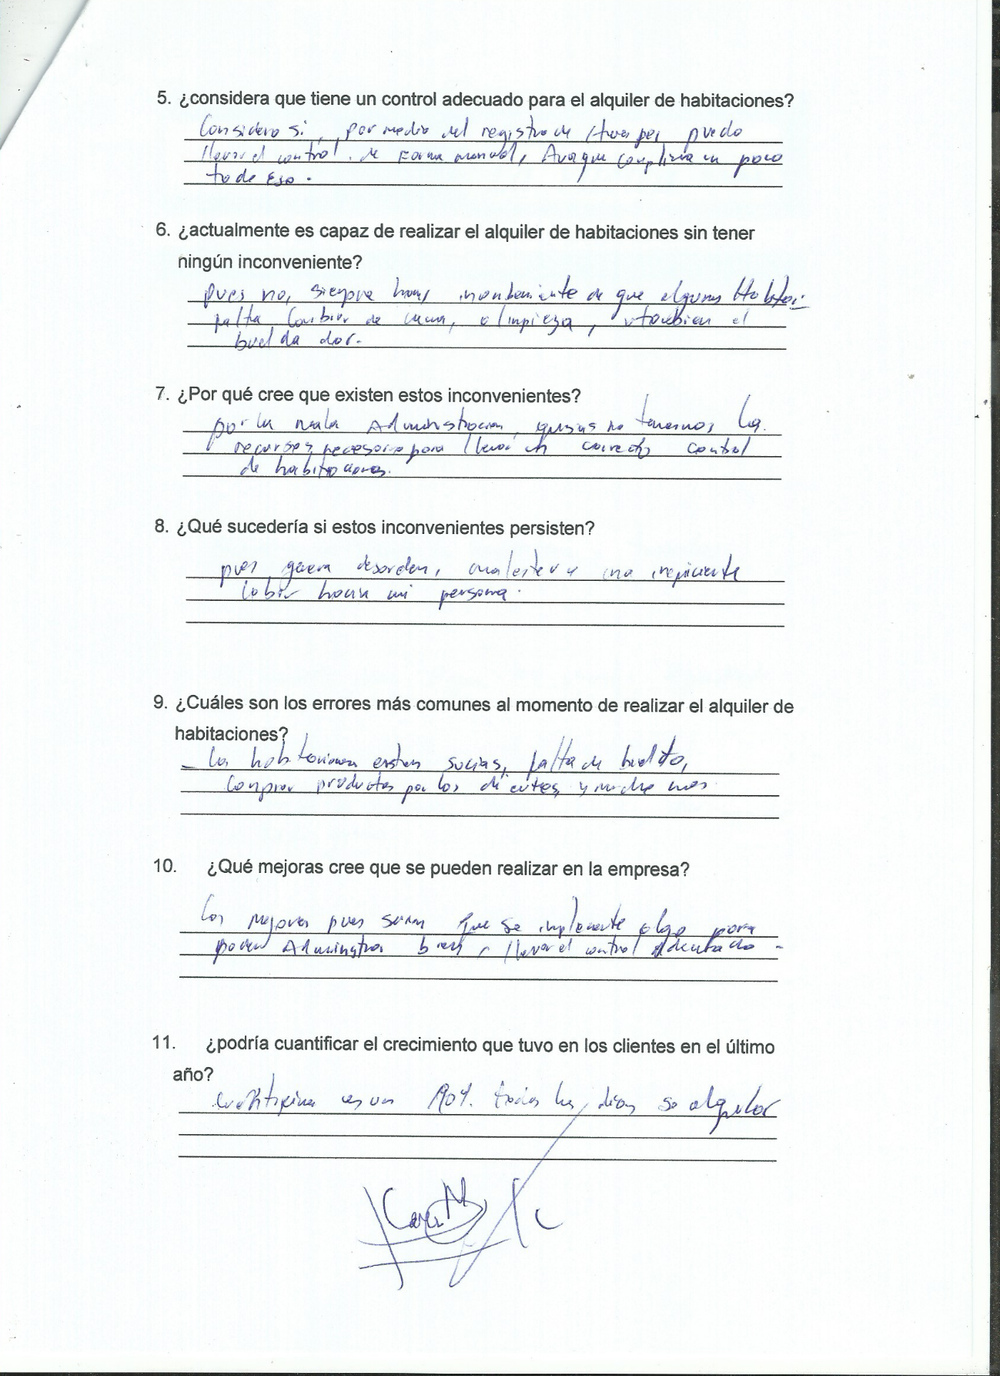

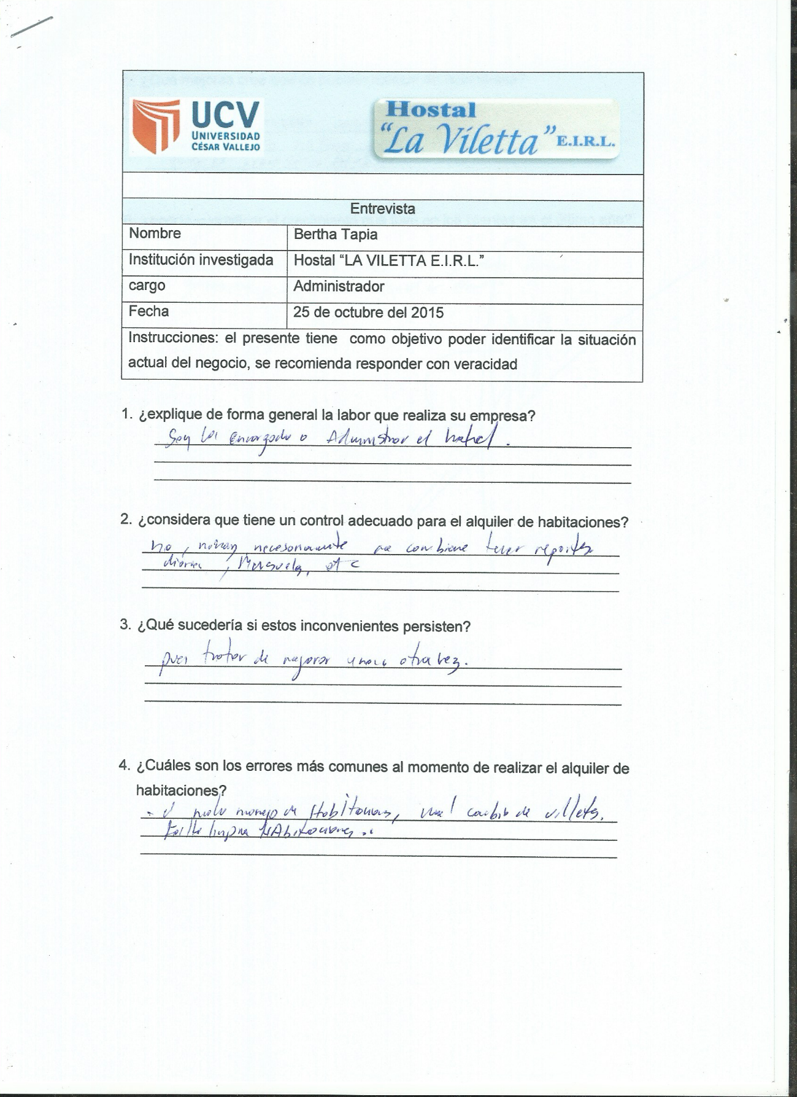

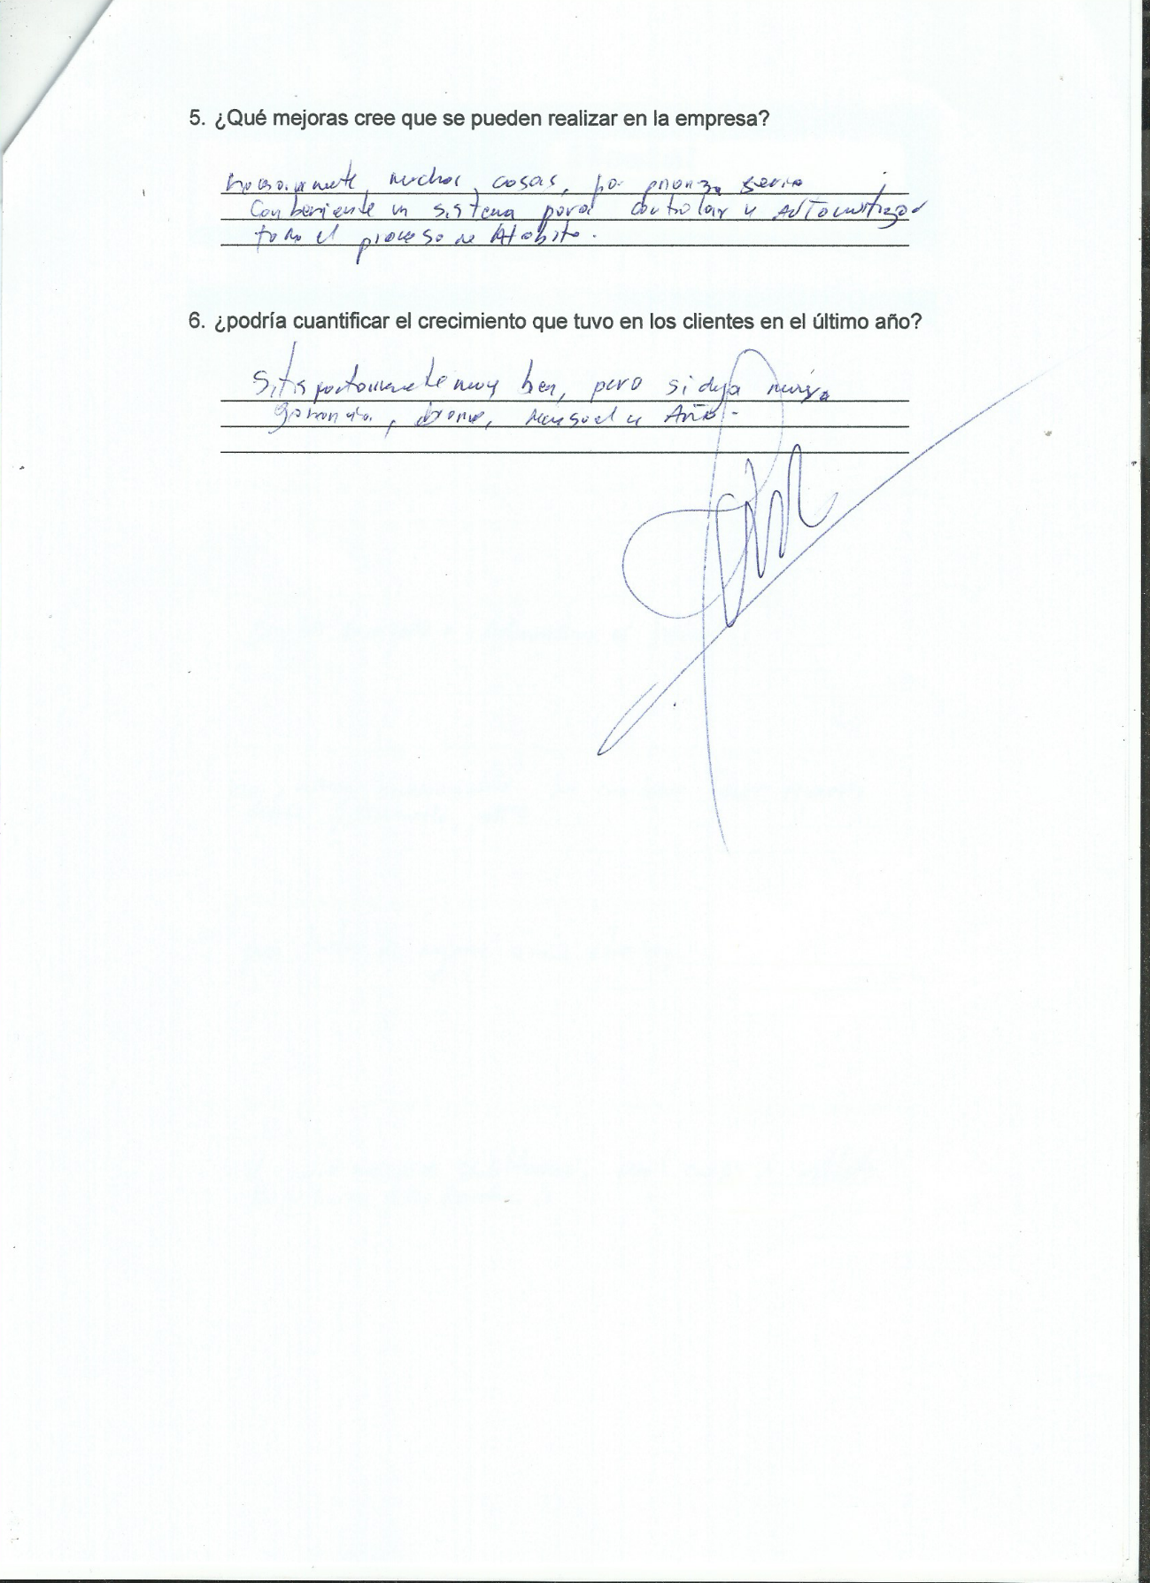

**Anexo 2: Ficha de observación**

|  |  |  |
| --- | --- | --- |
| G:\University\2015 - II\calidad de software\proyecto\Unidad 02\informacion de\DSC03118.JPG | | |
|  | | |
| Ficha de observación | | |
| Investigador | | Grupo de Trabajo |
| Institución investigada | | Hostal “LA VILETTA E.I.R.L.” |
| Dirección | | Av. Flora Tristán 576 Urb. Santa Patricia – La Molina |
| Motivo observación | | Alquiler de habitación |
| Fecha | | 17 de octubre del 2015 |
|  | | |
| Ítem | descripción | |
| 1 | El cliente ingresa por la puerta del hotel | |
| 2 | El cliente pregunta por los tipo de habitaciones | |
| 3 | El recepcionista indica los tipos de habitación con sus respectivos precios | |
| 4 | El cliente describe su tipo de habitación | |
| 5 | Recepcionista escucha atentamente las indicaciones del cliente para darlo la respuesta, e indicarlo si está disponible | |
| 6 | El cliente da la indicación que requiere la habitación | |
| 7 | El recepcionista necesita su DNI y datos personales para realizar el registro de alquiler de habitación, junto con el pago por la habitación y el tiempo de alojamiento | |
| 8 | El cliente entrega lo que indica el recepcionista | |
| 9 | El recepcionista entrega las llaves y control e indicando el nuero de habitación como alguna referencia. | |
| 10 | Pasado las horas de alquiler, el cliente reclama su DNI , boleta y entrega el control de tv | |
| 11 | El recepcionista entrega boleta y se despide que vuelva pronto | |

**Anexo 03 - Documentación**

